

**Городокский районный исполнительный комитет**

**Финансовый отдел**

**Бюджет Городокского района для граждан**

**на 2024 год**

Республика Беларусь в цифрах

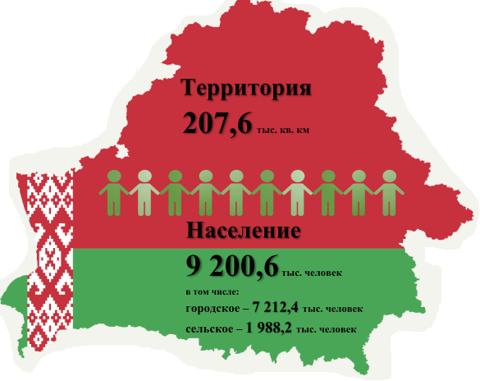

**Городокский район в цифрах**

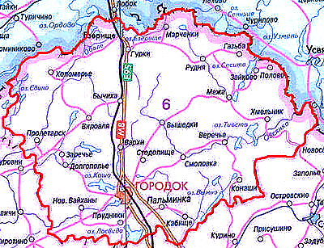

**Территория**

**2,98 тыс.кв.км, из них**

* **фонд водоемов – 11 043 га**
* **лесной фонд – 181 576 га**
* **сельхозугодья – 58 449 га**

**(из них пахотные – 33 825 га,**

**луговые – 24 428га)**

**Население**

**22 622 чел., в том числе**

* **в сельской местности – 9 229 чел.**
* **в г.п.Езерище – 1 183 чел.**
* **в г.Городок – 12 410 чел.**



**Социальная политика •**

**1** – территориальный центр социального обслуживания, **3 237** - среднегодовое число обслуживаемых

**3 –** детских дома семейного типа**, 21** воспитанников

**10 –** среднегодовое число приемных семей**,**

**38 –** количество приемных и усыновленных детей,

в опекунских семьях **30** детей

**780** – число получателей государственной адресной социальной помощи

**20**  - число получателей бесплатного питания для детей первых двух лет жизни



**Здравоохранение •**

**9 –** учреждений здравоохранения

**157,0 тыс**. – врачебных посещений

**165** - больничных коек

**934,2** т.руб.– расходы на бесплатное предоставление лекарств

 **Образование•**

1. - учреждений дошкольного образования, в них воспитанников - **520** человек

**8** - учреждений общего среднего образования

в них обучающихся – **1 902** человек

**2** – учреждения дополнительного образования,

в них обучающихся – **1017** человек

**1** – центр коррекционного развития

**1** – социально-педагогический центр



**Физическая культура и спорт •**

**2** – организации физической культуры и спорта

в них обучающихся - **331** человек



**Культура •**

**1** – музей

**14** – библиотек,

**14** – клубных учреждений, количество участников – **1213** человек

**1** – организация кинематографии, количество показов фильмов – **1501**, число зрителей – 12,1 тыс.человек



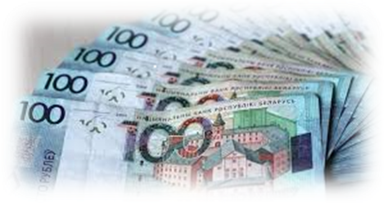

Бюджетный процесс в Республике Беларусь

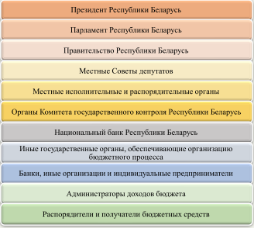

Этапы бюджетного процесса

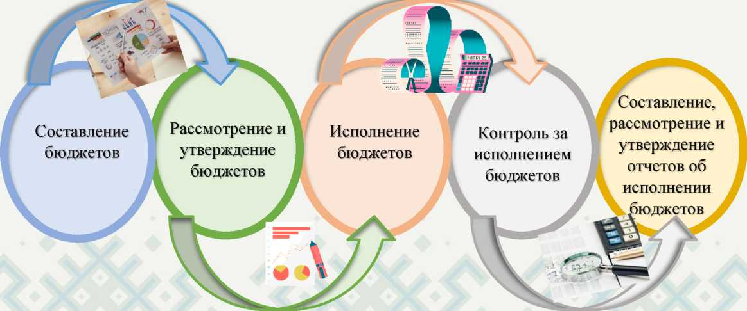

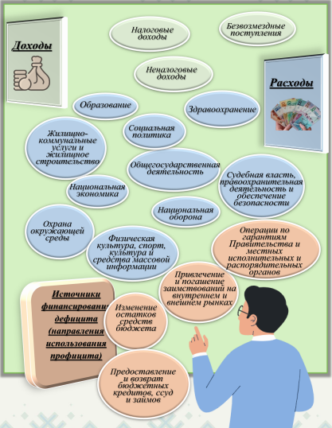ывамвыфами

**Структура бюджета**

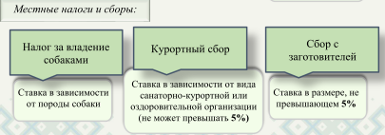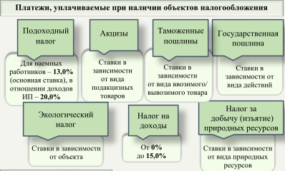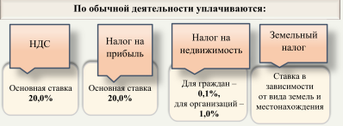

**Налоговая система Республики Беларусь состоит из общепринятых в мировой практике налогов**

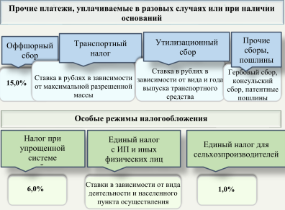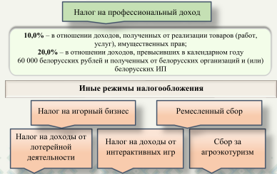

**Основные меры налоговой политики в 2024 году**

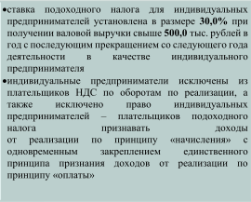



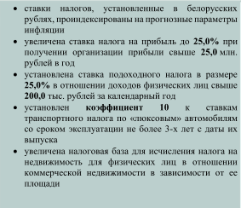



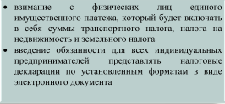

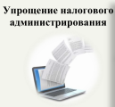

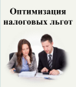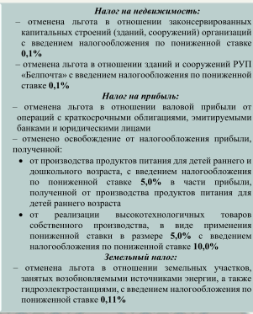

**Консолидированный бюджет Городокского района на 2024 год**

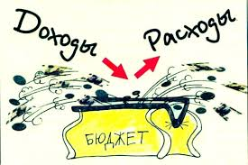

ДОХОДЫ прогнозируются в размере 57 120,2 тыс.рублей

РАСХОДЫ прогнозируются в размере 56 279,6 тыс.рублей

ПРОФИЦИТ 840,6

тыс.рублей

**Структура доходов консолидированного бюджета в 2024 году**

4,4%

50,2 %

45,4%

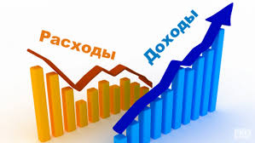

**Структура налоговых доходов**

**консолидированного бюджета в 2024 году**

**НДС –**

**3 818,4 т.руб.**

**16,6%**

**Налоги на собственность– 1 804,3 т.руб.**

**Подоходный налог – 12 034,4 т.руб.**

**7,8%**

**Налоги, уплачиваемые при особых режимах налогообложения – 2 113,7**

**т.руб.**

**9,2%**

**52,5%**

**2,2%**

**Налоги на прибыль – 496,0 т.руб.**

**Структура расходов**

**консолидированного бюджета в 2024 году**

**Жилищно-коммунальные услуги и жилищное строительство –**

**8 503,7 т.руб.**

**Охрана окружающей среды – 324,6**

**т.руб.**

**Национальная экономика – 1 543,0 т.руб.**

**2,7%**

**15,1%**

**0,6%**

**Общегосударственная деятельность – 7 633,1 т.руб.**

**Национальная оборона – 10,0**

**т.руб.**

**0,02%**

**Социальная сфера – 38 265,2 т.руб.**

**67,98%**

**13,6%**

**Государственные программы социально-экономической направленности**

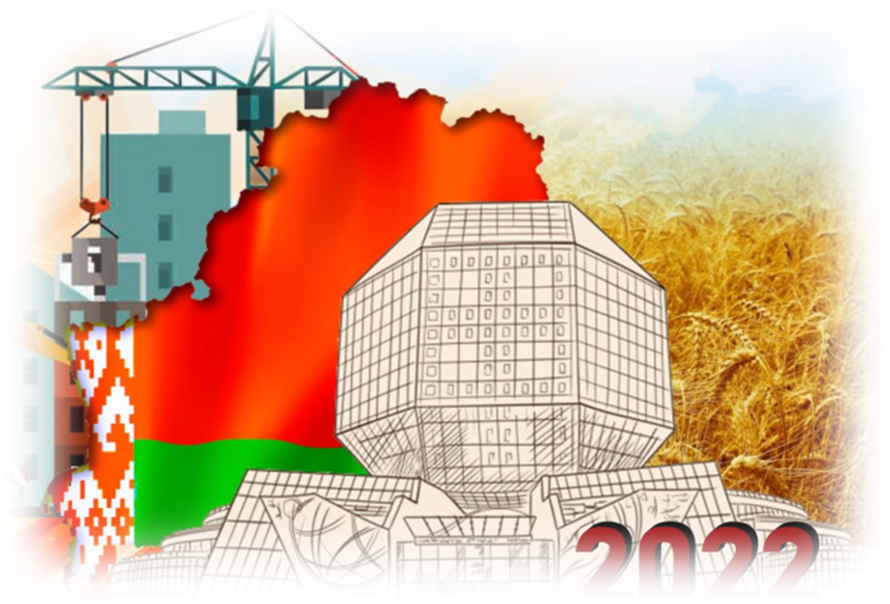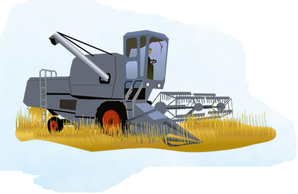

**Социальная политика**

Расходы на социальную политику – 4 070,4 тыс.рублей

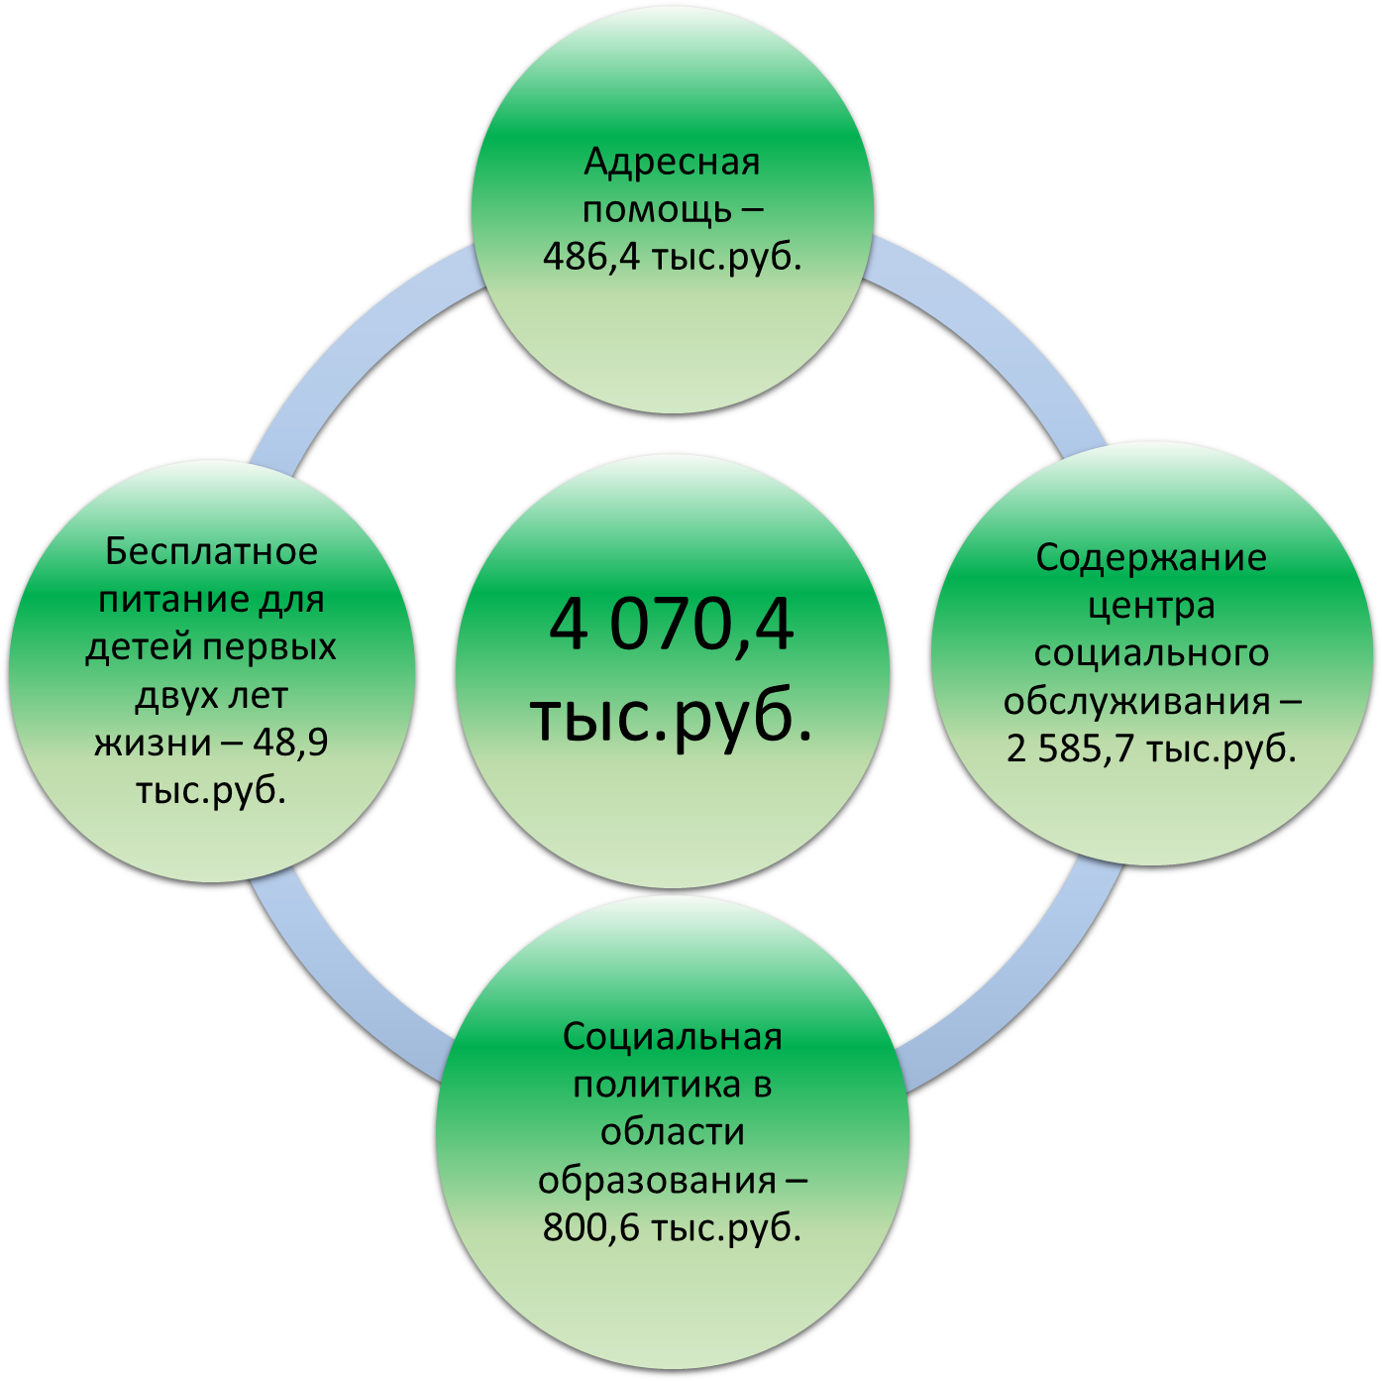

С

**Здравоохранение**

Расходы на здравоохранение – 12 501,2 тыс.рублей



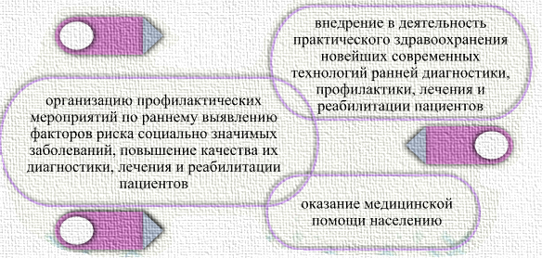Выделенные из районного бюджета средства будут направлены на :

**Образование**









**Культура**



**Физическая культура**

**и спорт**

Расходы на физическую культуру

и спорт запланированы

в сумме **584,0 тыс. рублей**

**Данные расходы позволят обеспечить:**

* проведение спортивных, спортивно-массовых, физкультурно-оздоровительных мероприятий на районном уровне;
* функционирование специализированных учебно-спортивных учреждений и спортивных объектов;
* проведение других мероприятий в области физической культуры и спорта.





* на субсидирование жилищно-коммунальных услуг, предоставляемых населению - 4 984,7 тыс .рублей;
* на текущий ремонт жилищного фонда – 312,9 тыс. рублей;
* на капитальный ремонт, модернизацию жилищного фонда - 1 300,0 тыс. рублей;
* на возмещение расходов организаций ЖКХ, связанных с регистрацией граждан по месту жительства и месту пребывания -31,2 тыс. рублей;
* на финансирование расходов организаций, осуществляющих начисление платы за жилищно-коммунальные услуги и платы за пользование жилым помещением, связанных с выполнением функций по предоставлению безналичных жилищных субсидий – 7,2 тыс .рублей.
* на благоустройство населённых пунктов *-* 1 814,4 тыс. рублей

**Жилищно-коммунальное хозяйство**

**На финансирование отрасли предусмотрено 8 503,7 тыс.рублей**

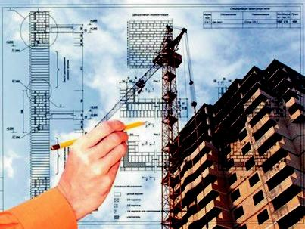

Финансовая поддержка государства молодым и многодетным семьям в погашении задолженности по кредитам, выданным банками на строительство (реконструкцию) или приобретение жилых помещений – 1,4 тыс.рублей



**Природоохранная деятельность**

**Национальная**

**экономика – 1 543,0 тыс.рублей**





|  |  |  |  |  |  |
| --- | --- | --- | --- | --- | --- |
| **Сведения об исполнении доходной и расходной частей бюджета района** | | | |  |  |
|  | |  |  |  |  |
|  |  |  |  |  | тыс.рублей |
|  | **План на 2024 год** | **План на 1 полугодие 2024 года** | **Исполнено на 01.07.2024** | **% исполнения плана 1 полугодия** | **% исполнения плана за год** |
|
|
| **ДОХОДЫ, ВСЕГО** | **58 882,00** | **30 225,08** | **30 352,52** | **100,4** | **51,5** |
| *в том числе:* |  |  |  |  |  |
| БЕЗВОЗМЕЗДНЫЕ ПОСТУПЛЕНИЯ | 29 653,10 | 15 869,87 | 15 768,95 | 99,4 | 53,2 |
| СОБСТВЕННЫЕ ДОХОДЫ | 29 228,90 | 14 355,21 | 14 583,57 | 101,6 | 49,9 |
| Недоимка в местный бюджет |  |  | 237,60 |  |  |
| Задолженность по подоходному налогу |  |  | 24,60 |  |  |
|  | **План на 2024 год** | **План на 1 полугодие 2024 года** | **Исполнено на 01.07.2024** | **% исполнения плана 1 полугодия** | **% исполнения плана за год** |
|
|
| **РАСХОДЫ, ВСЕГО** | **58 829,50** | **31 261,69** | **29 761,41** | **95,2** | **50,6** |
| *в том числе:* |  |  |  |  |  |
| Общегосударственные расходы | 7 685,62 | 3 859,18 | 3 559,67 | 92,2 | 46,3 |
| Национальная оборона | 10,00 | 4,71 | 0,81 | 17,2 | 8,1 |
| Экономика | 2 167,69 | 1 464,21 | 1 158,86 | 79,1 | 53,5 |
| Охрана окружающей среды | 347,74 | 227,52 | 149,44 | 65,7 | 43,0 |
| Жилищные и коммунальные услуги | 9 788,96 | 5 863,36 | 5 430,17 | 92,6 | 55,5 |
| Здравоохранение | 12 701,21 | 5 635,55 | 5 564,77 | 98,7 | 43,8 |
| ФК и спорт, культура и средства массовой информации | 3 693,35 | 1 852,96 | 1 777,56 | 95,9 | 48,1 |
| Образование | 18 361,54 | 10 310,90 | 10 143,91 | 98,4 | 55,2 |
| Социальная политика | 4 073,39 | 2 043,30 | 1 976,22 | 96,7 | 48,5 |
| КРЕДИТОРСКАЯ ЗАДОЛЖЕННОСТЬ |  |  | 654,50 |  |  |
|  |  |  |  |  |  |
|  |  |  |  |  |  |